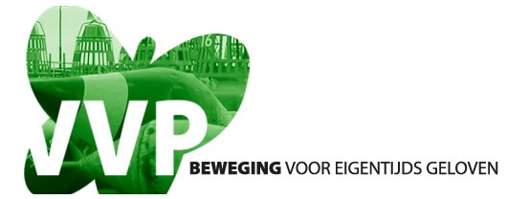

Vereniging van Vrijzinnige Protestanten Zaanstreek

VERSLAG VERENIGINGSJAAR 2025 -2026

Aantal leden en donateurs
De afdeling telt momenteel 18 leden en 11 donateurs.

Activiteiten
Er waren 4 activiteiten. Berichten van de Vereniging van Vrijzinnige Protestanten in de Zaanstreek 7 maal. Deze werden per e-mail aan leden, donateurs en ons bekende belangstellenden gestuurd. Uitnodigingen voor bijeenkomsten en lezingen werden via de Berichten aangekondigd. Daarnaast werden voor lezingen persberichten opgesteld, die aan diverse media en kerkelijke gemeenten in de Zaanstreek gestuurd werden. Veelal werden deze binnen de kerkelijke gemeenten gecommuniceerd via kerkbladen en nieuwsbrieven. De activiteiten waren ook opgenomen in de gids
Doe mee! Activiteiten magazine 2024-2025 […] van de gezamenlijke protestantse gemeenten in de Zaanstreek.

Opening van het seizoen
Op zaterdagmiddag 20 september 2025. In deze bijeenkomst werd o.a. het programma voor het komende seizoen besproken.

De volgende lezingen vonden plaats

Het weiland van Knilles Bleeckers door Henk Roovers
op 7 oktober 2025

Waarom ik mij verzet door Kick Bras over Bonhoeffer
op 13 januari 2026

De dans op de vulkaan n.a.v. het boek van A.M. de jong
door Dirk van de Glind op 17 maart 2026
Deze lezing kwam in de plaats van de lezing A.M. de Jong en 100 jaar Merijntje Gijsen, omdat dit onderwerp beter aansluit op de actualiteit.

Bespreking van het boek
Stervelingen – met portretten van Stephan van Fleteren door Fokke Obbema op 9 oktober en 6 november 2025, 5 en 19 februari en 5 en 19 maart 2026.

slotbijeenkomst seizoen 2024 - 2025
met traditioneel koud buffet op 16mei 2025

attentie en bemoeding
In december 2025 brachten de bestuursleden de vrijzinnige kerstbundel en een kerstattentie bij de leden en donateurs

Bestuur VVP Zaanstreek
Het bestuur van de van de VVP afd. Zaanstreek bestond in 2025 -2026 uit:
- Diny Veneman, voorzitter
- Gerard Beerman, secretaris
- Hans Nieuwenhuizen, penningmeester
- Wil Relk, lid
- Tineke Smienk, lid

Voor de bijeenkomsten van de VVP-Zaanstreek mogen wij gebruik maken van de Stolp, het consistoriegebouw van de Kogerkerkgemeente.

Dit jaarverslag is opgesteld door Gerard Beerman, secretaris,
en Diny Veneman, voorzitter VVP Zaanstreek.



vastgesteld16-05-2026

